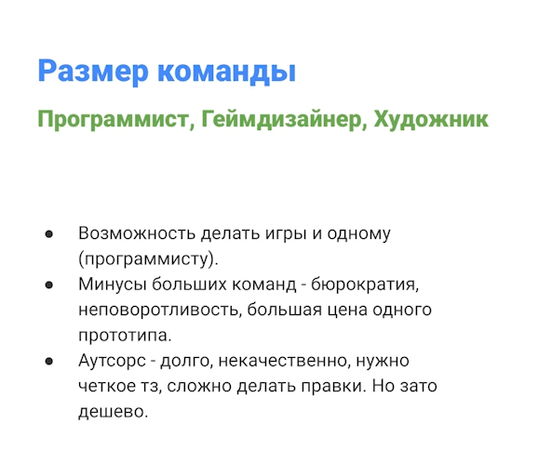
Несколько программистов делают два прототипа
И на эти два прототипа один художник, один геймдизайнер (Чтобы работа не стояла на месте)

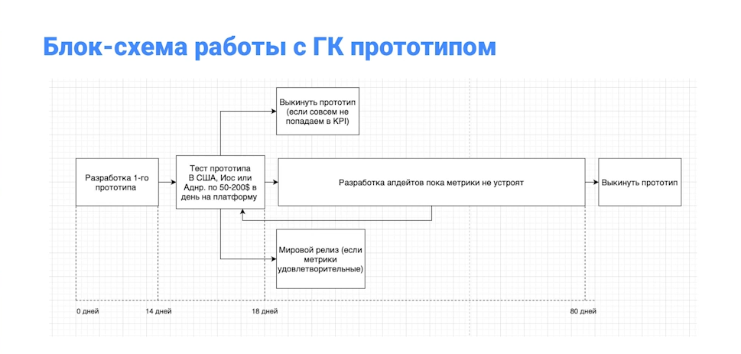
Если метрики плохие, CPI = 2-3 Доллара. – плохой.

CPI – 20 cents. Retention = 1d – 55 7d – 18% - ОТЛИЧНЫЕ МЕТРИКИ

Не плохие, и не хорошие: CPI – 40 cents, Retention 1d = 35%. В таком случае – доработка, пока метрики не устрояет. Если за 4 месяца не вышли хорошие метрики, выкидываем прототип

1. ПРОТОТИП

Hypercasual – один прототип из 15-20 хороший
Срок разработки – минимален, минимальный бюджет. Большинство прототипов выкидывается.
Минимально, чтобы не жалко

Мы работаем с прототипом, только основная механика, никакой мета игры или еще чего.

Проверка метрик – прототип делается для проверки метрик (либо монетизационных, либо маркетинговые и продуктовые метрики). Делаем прототип, смотрим

Непредсказуемость – игра казалось хитом на прототипе, но в проде провал, или провал на прототипе, но в проде отлично. ТЕСТИРОВАТЬ УМОМ, НЕ ТОЛЬКО МЕТРИКАМИ

Сроки разработки прототипа
Быстрый (маректинговые матрики): До недели [НЕДЕЛЯ - ПЕРЕБОР] [макс. 3 дня]
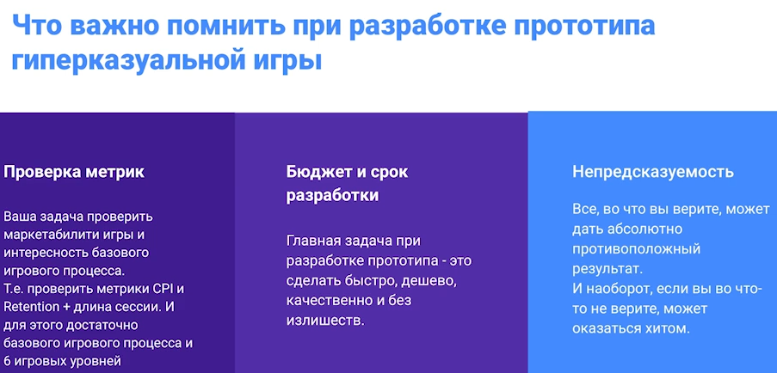

Что включает в себя прототип?

--1.Коргеймплей игры должен быть понятен по первым двум-трем секундам видеоролика, рекламы, понятны
условия победы, условия поражения, что вообще делать.

--2. Зацикленные шесть уровней. Спадения не будет. Сперва шесть уникальных уровней, потом повторяем их, немного по-другому

--3. Прототип может включать рекламу [Если хотите протестировать монетизационные метрики]. Но реклама может понизить ретеншион первого дня на 10%
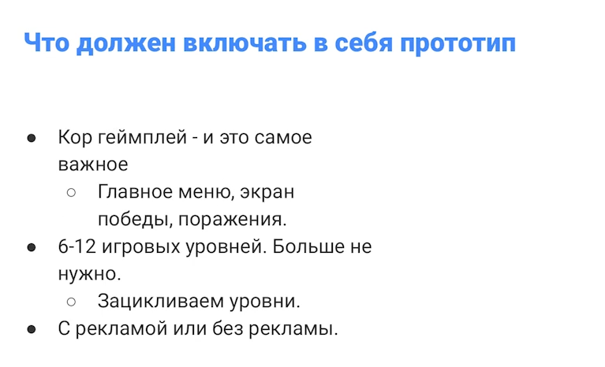
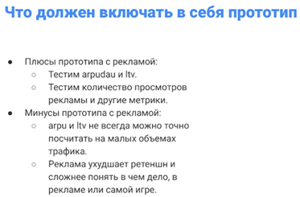

Как ускорить создание прототипа?

--1. Со временем, ассеты будут накапливаться. Переносить их из игры в игру
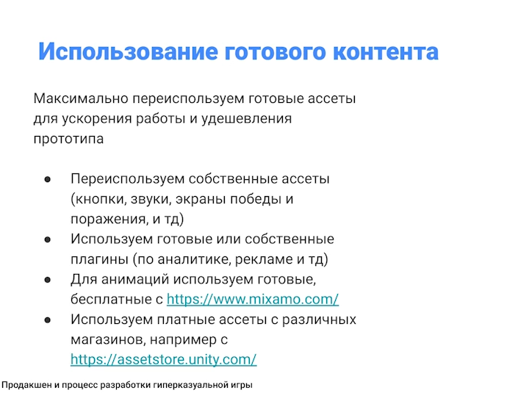

--2. Используем готовые плагины для монетизации, для анимации, итд. ТОЛЬКО ГОТОВЫЕ!

Качественный (маркетинговые и продуктовые): Не больше двух недель

1.5 ТЕСТ ПРОТОТИПА В США, КАК ПРАВИЛЬНО

2. ДОРАБОТКА (если хороший прототип) [качественный продакшн]

